

**INSTITUTO POLITÉCNICO DA GUARDA**

ESCOLA SUPERIOR DE TECNOLOGIA E GESTÃO

Trails 4 Health

Relatório

|  |  |
| --- | --- |
| **Curso** | Licenciatura Engenharia Informática |
| **Unidade Curricular** | Engenharia de Software II |
| **Ano Lectivo** | 2017/2018 |
| **Docente** | Maria Clara Silveira |
| **Coordenador da Área Disciplinar** | José Fonseca |
| **Data** | 19/11/2017 |
| **Alunos** | 1008043 Nuno Galinho  1011577 Nuno Lima  1011936 Ricardo Fernandes |

# Índice

Índice 1

Descrição do Tema do Projecto 2

Diagrama de Contexto 3

Padrões de Desenvolvimento de Software 4

*Spiral Development* 4

*Quitting Time* 6

Estado da arte: comparação do projecto com dois *sites* de referência 7

Tabela de Actores, objetivos e respetivos Casos de Uso 7

Caracterização do Trilho 7

Diagrama de Casos de Uso 9

Descrição de Caso de Uso - Criar Trilho 10

Diagrama de Classes Parcial 11

Diagrama Sequencia Criar Trilho 12

Descrição de Caso de Uso - Alterar Trilho 12

Diagrama Sequencia Alterar Trilho 14

Descrição de Caso de Uso - Desativar Trilho 14

Diagrama Sequencia Desativar Trilho 15

Descrição de Caso de Uso - Consultar Trilho 16

Diagrama Sequencia Consultar Trilho 16

Descrição de Caso de Uso - Inserir Perguntas Avaliação Trilho 16

Descrição de Caso de Uso - Inserir Perguntas Avaliação Serviços 17

Descrição de Caso de Uso - Consultar Reservas dos Serviços 18

Descrição de Caso de Uso - Avaliar Trilho 18

Descrição de Caso de Uso - Avaliar Serviços 19

Diagrama de Estados 20

# Descrição do Tema do Projecto

O tema do presente projecto, pode ser descrito citando a proposta elaborada por um professor da Escola Superior de Educação, Comunicação e Desporto, do Instituto Politécnico da Guarda:

"Pretende-se uma acção científica no terreno, por aproximação das instituições de ensino superior ao meio envolvente (*action research*), assente numa intervenção localizada no sistema territorial (*reflective practice*), de modo a gerar resultados que suportem práticas saudáveis e rentáveis (*problem based learning*).

Em consequência do desafio já lançado pela Associação Geoparque Estrela e pelo Parque Natural e pelo Parque Natural da Serra da Estrela, objectiva-se caracterizar o esforço de pedestrianismo, ao longo de uma grande rota, que no futuro seja sustentada por indicadores técnicos, físicos e digitais.

Serão criadas sinergias entre o Instituto Politécnico da Guarda e entidades nacionais, regionais e locais, procurando a viabilidade de modificação e homologação de percursos pedestres a serem congregados numa grande rota.

Espera-se que os especialistas na área das Ciências Geográficas criem/ajustem uma rota que, na sua versão final, atravesse a Serra na totalidade. Devido à larga extensão que se espera cobrir, perspectiva--se que a mesma seja dividida em etapas. Posterirormente será realizada uma abordagem científica objectivando perceber o impacto das exigências da rota a nível físico dos seus participantes. Serão avaliados indicadores fisiológicos (esforço cardíaco e gasto energético) e biomecânicos (impacto articular e muscular), discriminadores do esforço requerido para completar cada etapa.

Poderão assim identificar-se qual ou quais serão as etapas mais adequadas para cada utente, de acordo com a sua idade e/ou nível de aptidão física. Esta parte ficará assente numa colaboração entre o Instituto Politécnico da Guarda, Instituto Politécnico de Bragança e a *startup* Kinematix Sense, S. A., que reúnem uma equipa interdisciplinar constituída por especialistas na área das Ciências do Desporto, Engenharia Biomédica e na práticca de desportos de *outdoor*. Finalmente, **objectiva-se desenhar uma plataforma informática que congregue as diferentes dimensões caracterizadoras da rota, como produto vendível para desenvolvimento regional. Esta parte ficará a cargo dos especialistas das Ciências da computação do Instituto Politécnico da Guarda, com vasta experiência em ferramentas digitais para a comunicação *web* junto da sociedade.**

Do nosso conhecimento parecem não existir fortes ofertas de turismo activo que envolvam a actividade de pedestrianismo e que estejam sustentadas cientificamente por indicadores de esforço físico. Mais ainda, a região da Serra da Estrela carece de uma atracção sazonal organizada que não a exclusiva prática de desportos de inverno. Assim, o presente projecto apresenta-se como uma mais valia pelo conforto e paisagem que poderá proporcionar, pela segurança no esforço exigido aos praticantes e pelo desenvolvimento económico paralelo."

# Diagrama de Contexto

Professor

Turista

Fornece serviços de autenticação

Fornece serviços de autenticação

Consulta e escolhe trilho

Criar, Consultar, Alterar, Apagar Trilho

Insere perguntas de avaliação de trilho e serviços

Regista-se

Devolve resultados de consultas

Devolve resultados de consultas

Efectua reservas (guia, alojamento, materiais)

Avalia trilho e serviços (guia, alojamento, materiais alugados)

# 

# Padrões de Desenvolvimento de Software

## *Spiral Development*

Quando nos referimos ao modelo em espiral na escrita e documentação de casos de uso estamos a falar do processo iterativo como os casos de uso são obtidos, analisados, documentados e validados.

A seguir apresenta-se uma figura ilustrativa deste modelo.

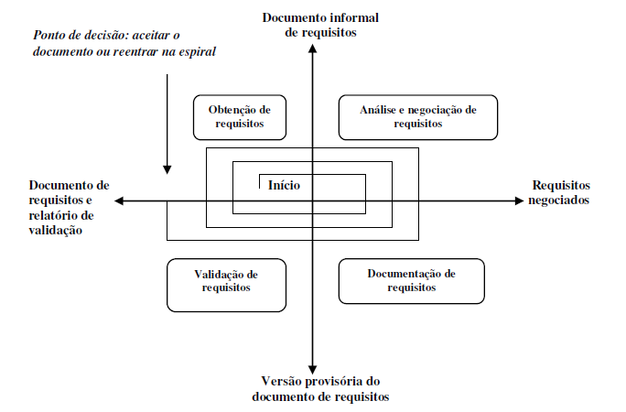

**Análise da figura:**

Obtenção de requisitos – Definem-se os objetivos pretendidos, faz-se a recolha dos requisitos, criam--se os casos de uso.

Análise e negociação de requisitos – Define-se o que está dentro e fora da fronteira com o cliente.

Documentação de requisitos – Criam-se os diálogos e descrição dos casos de uso.

Validação de requisitos – São mostradas aplicações do domínio do software e/ou protótipos ao cliente, como instrumentos auxiliares de validação dos requisitos e casos de uso.

**Características dos casos uso:**

O desenvolvimento de casos de uso é um processo de grande complexidade e deve portanto ser tratado do geral para o particular (**BreadthBeforeDepth**) em cada iteração a precisão do caso de uso aumenta até a sua validação final (**QuittingTime**).

Os requisitos têm a tendência a mudar á medida que vão sendo analisados e o novo conhecimento obtido acaba quase sempre por revelar novas informações acerca de outros, ausência de alguns e outros que se tornaram obsoletos ou fora de contexto.

Desenvolver casos de uso num único passo é difícil, impede a incorporação de novos dados, e dificulta a descoberta de fatores de risco.

O custo de encontrar erros no desenvolvimento de casos de uso é tanto maior quanto mais avançada for a fase de progresso do software.

O padrão **SpiralDevelopment** interagecom o padrão **BreadthBeforeDepth,** é necessário estabelecer uma metodologia que inclua a revisão dos casos de uso e criar uma estratégia para lidar com a complexidade do desenvolvimento dos casos de uso.

O padrão **SpiralDevelopment** interagecom o padrão **QuittingTime,** é necessário estabelecer critérios de paragem no ciclo, esses critérios estão definidos no padrão **QuittingTime.**

**Vantagens do modelo em espiral:**

O método iterativo em espiral permite identificar e confrontar problemas antecipadamente.

Permite poupar tempo na criação do software o que em concorrência é um fator determinante.

Erros no desenvolvimento de casos de uso é muito elevado e é tanto maior quanto mais tarde esses erros forem detetados (refiro-me ao processo de desenvolvimento de software) o modelo em espiral, por ser iterativo, permite identificar estes erros com eficiência.

Criar casos de uso, muitas vezes baseados em requisitos ambíguos e inconsistentes, sem acautelar uma estratégia de revisão dos mesmos, resulta em horas de trabalho perdidas quando os erros se revelam.

A criação de casos uso é um trabalho de equipa. Quando um elemento dedica muito tempo a criar um caso de uso, vai lutar por ele, mesmo que este seja inconsistente em relação aos outros casos de uso criados por diferentes membros da equipa. O modelo em espiral por ser iterativo permite fasear e dividir o trabalho dedicado a cada caso de uso, evitando desperdício de esforço.

O método iterativo permite um conhecimento dos casos de uso de uma forma progressiva e sustentada, do que resultam casos de uso robustos e consistentes.

## *Quitting Time*

Desenvolver um modelo de casos de uso para além das necessidades dos *stakeholders* e dos programadores é um desperdício de recursos e atrasa o projecto.

Este padrão de desenvolvimento salienta que é necessário saber quando deve terminar-se a fase em que se escrevem e descrevem casos de uso.

É contra a especificação excessiva de um sistema, apesar de por vezes existir um certo temor, por parte dos seus construtores, de que alguns requisitos podem ser olvidados.

Acredita-se que erros cometidos na especificação de requisitos comportam custos elevados na rectificação do problema.

É atribuída importância à partilha de conhecimento e experiência numa organização, como forma de evitar uma especificação excessiva do sistema a construir.

Escrever requisitos demasiado detalhados pode ocultar a incerteza que lhes está associada.

Um erro descoberto cedo tem um preço baixo, mas o custo de não avançar num projecto é muitas vezes exorbitante.

Deve parar-se o desenvolvimento de casos de uso quando estes estão completos e cumprem satisfatoriamente as espectativas da audiência.

Determinação da completude dos casos de uso:

1) Foram identificados e documentados todos os actores e objectivos?

2) O cliente ou um representante do cliente já tomaram conhecimento de que o conjunto de casos de uso está completo, e que cada caso de uso é legível e correcto?

3) É possível implementar os casos de uso?

# Estado da arte: comparação do projecto com dois *sites* de referência

|  |  |  |  |
| --- | --- | --- | --- |
|  | Projecto | Passadiços do Paiva | Arribas do Douro |
| CRUD Trilho | Sim | Sim | Sim |
| Avaliar Trilho (CRUD) | Sim | Sim | Sim |
| Criar Utilizador (Administrador) | Sim | Não | Não |
| Criar Perfil (Registar Cliente) | Sim | Não | Não |
| Consultar Trilho | Sim | Sim | Sim |
| Escolher Guia para Trilho | Sim | Sim | Não |
| Avaliar Serviço | Sim | Não | Não |
| Responder Questionário (Condição Física) | Sim | Não | Não |
| Reservar Alojamento | Sim | Sim | Sim |
| Escolher Trilho | Sim | Sim | Não |
| Autenticar Utilizador | Sim | Não | Não |
| Escolher Visitas Interpretadas e Educativas | Não | Sim | Não |

# Tabela de Actores, objetivos e respetivos Casos de Uso

|  |  |
| --- | --- |
| **Actor** | **Caso de Uso** |
| Professor | CRUD Trilho |
|  | Criar Utilizador (Administrador) |
|  | Avaliar Trilho (CRUD) |
| Turista | Criar Perfil (Registar) |
|  | Consultar Trilho |
|  | Escolher Guia para Trilho |
|  | Avaliar Serviço |
|  | Responder Questionário |
|  | Reservar Alojamento |
|  | Escolher Trilho |
| Todos | Autenticar Utilizador |

## Caracterização do Trilho

Caracterização Base:

- Estatutos (Rede Natura)

- Entidade Promotora

Caracterização do Percuro:

- Como chegar

- Coordenadas GPS

- Sinalética de Aproximação

- Ponto de Partida

- Ponto de Chegada

- Extensão

- Época Aconselhada

- Duração

- Grau de Dificuldade

- Tipologia

- Destinatários

- Estado de Conservação

Apoios no local:

- Sinalética

- Outras infraestruturas de apoio

- Acessibilidade universal (sim / não)

Pontos de interesse

# Diagrama de Casos de Uso

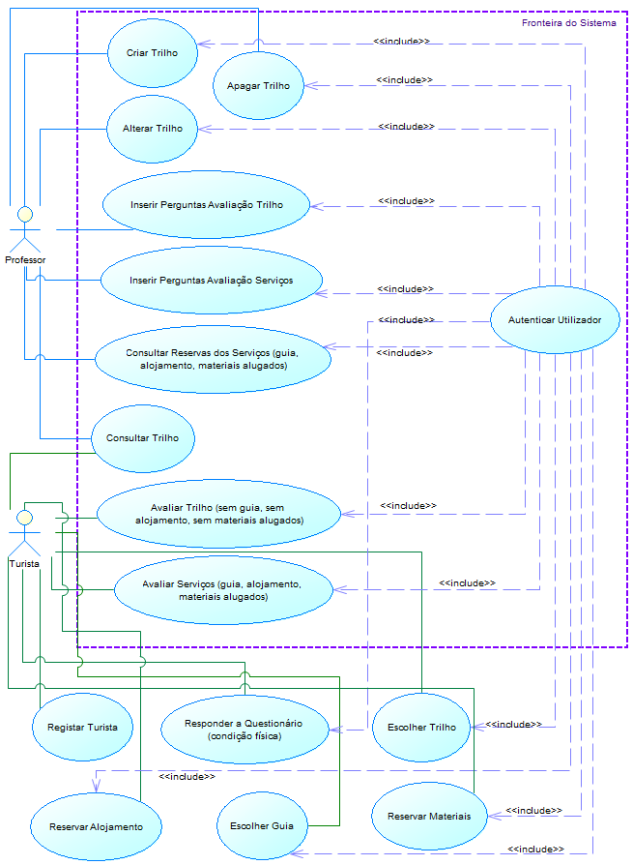

# Descrição de Caso de Uso - Criar Trilho

**Nome:** Criar Trilho.

**Descrição:** O Professor/Gestor cria um novo trilho.

**Pré-condição:** O Professor/Gestor fez *login* válido.

**Caminho Principal:**

1) O Professor/Gestor escolhe página de Criar Trilhos para criar trilho.

2) O sistema mostra página Criar Trilho com campos de input:

.Nome Trilho

.Descrição Trilho

.Foto do Trilho

.Distancia Trilho

.Inicio Trilho

.Fim Trilho

.Dificuldade

.Observação Dificuldade,

3) O Professor/Gestor preenche os campos e submete formulário.

4) O sistema mostra página de Trilhos com novo trilho adicionado.

**Caminhos Alternativos:**

3.a) Se o Professor/Gestor deixar um ou mais campos por preencher, o sistema mostra uma ou mais mensagens “Campo (nome campo) por preencher”.

3.b) Se o Professor/Gestor introduzir valores inválidos num ou mais campos, o sistema exibe uma ou mais mensagens “ Campo (nome campo) só admite valores: (intervalo válido) ”.

Exemplo:

. Professor/Gestor introduz no campo Distancia valor 5000.

.Mensagem: “Campo Distancia só admite valores entre 5 e 200”

**Suplementos:** Testar problemas na submissão do formulário.

Exemplo:

.Professor/Gestor submete formulário com campo Nome do Trilho a nulo.

.O sistema mostra mensagem: “Campo Nome Trilho não pode ser nulo”

Quando crio trilho o estado do trilho por defeito deve ser 1-aberto.

**Pós-condição:** Não tem.

# Diagrama de Classes Parcial

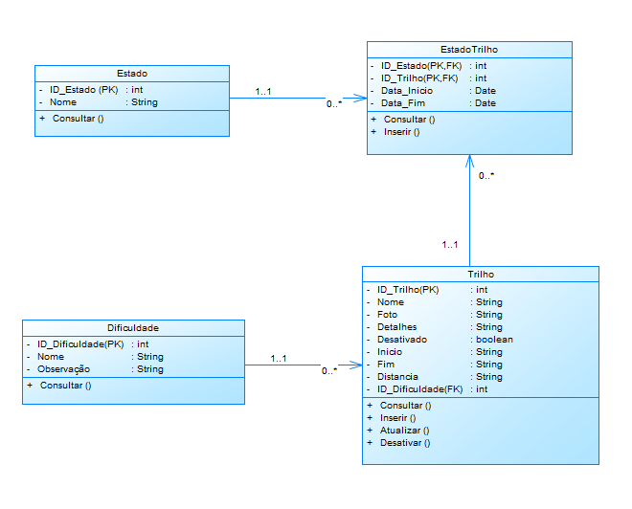

# Diagrama Sequencia Criar Trilho

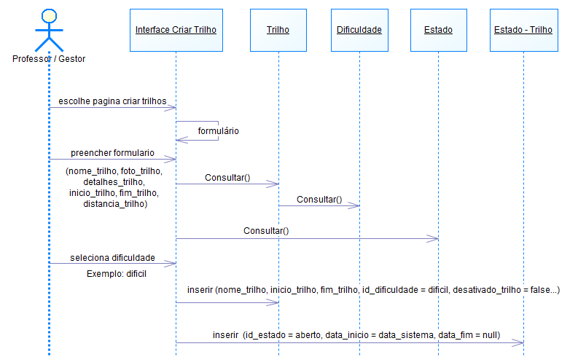

# Descrição de Caso de Uso - Alterar Trilho

**Nome:** Alterar Trilho.

**Descrição:** O Professor/Gestor altera trilho existente.

**Pré-condição:** O Professor/Gestor fez *login* válido.

**Caminho Principal:**

1) O Professor/Gestor escolhe página de Trilhos para alterar trilhos.

2) O sistema mostra página com tabela de trilhos existentes.

3) O Professor/Gestor seleciona o trilho que pretende alterar.

4) O sistema mostra página Alterar Trilhos com os valores do registo em cada campo:

.Nome Trilho

.Descrição Dificuldade

.Foto do Trilho

.Distancia Trilho

.Inicio Trilho

.Fim Trilho

.Dificuldade

.Observação Dificuldade

5) O Professor/Gestor altera o campo que pretende e submete formulário.

6) O sistema mostra página Trilhos com trilho atualizado.

**Caminhos Alternativos:**

5.a) Se o Professor/Gestor deixar um ou mais campos a nulo, o sistema mostra uma ou mais mensagens “Campo (nome campo) por preencher”.

5.b) Se o Professor/Gestor introduzir valores inválidos num ou mais campos, o sistema exibe uma ou mais mensagens “Campo (nome campo) só admite valores: (intervalo válido) ”.

Exemplo:

. Professor/Gestor introduz no campo Distancia valor 5000.

.Mensagem: “Campo Distancia só admite valores entre 5 e 200”.

**Suplementos:** Testar problemas na submissão do formulário.

Exemplo:

.Professor/Gestor submete formulário com campo Nome do Trilho a nulo.

.O sistema mostra mensagem: “Campo Nome Trilho não pode ser nulo”

Quando altero trilho o estado do trilho por defeito deve ser 1-aberto.

**Pós-condição:** Não tem.

# Diagrama Sequencia Alterar Trilho

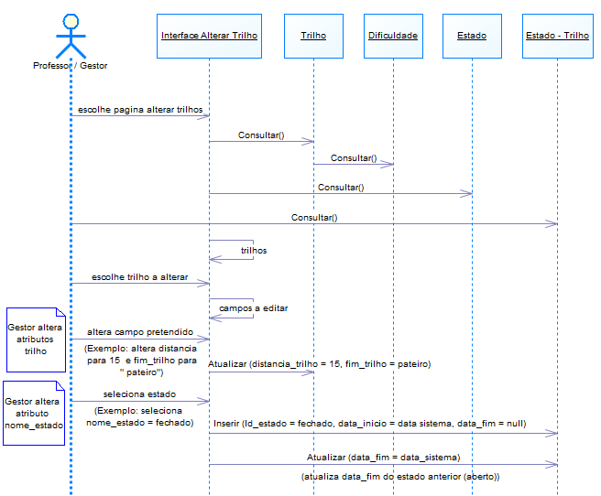

# Descrição de Caso de Uso - Desativar Trilho

**Nome:** Apagar Trilho.

**Descrição:** O Professor/Gestor apaga trilho existente.

**Pré-condição:** O Professor/Gestor fez *login* válido.

**Caminho Principal:**

1) O Professor/Gestor escolhe página de Trilhos para apagar trilho.

2) O sistema mostra página com tabela de trilhos existentes.

3) O Professor/Gestor seleciona o trilho que pretende apagar e prime botão Apagar (corresponde a desativar o trilho)

4) O sistema mostra página Trilhos com tabela de Trilhos atualizada.

**Caminhos Alternativos:**

4) Se Trilho tiver uma ligação com outra tabela (por exemplo Reservas do trilho) o sistema mostra mensagem “ Impossível apagar este Trilho ”

**Suplementos:** Testar se registo da tabela Trilho tem o campo desativar = sim.

**Pós-condição:** Caso haja reservas para este trilho, tem de notificar os turistas que o trilho foi desativado.

# Diagrama Sequencia Desativar Trilho

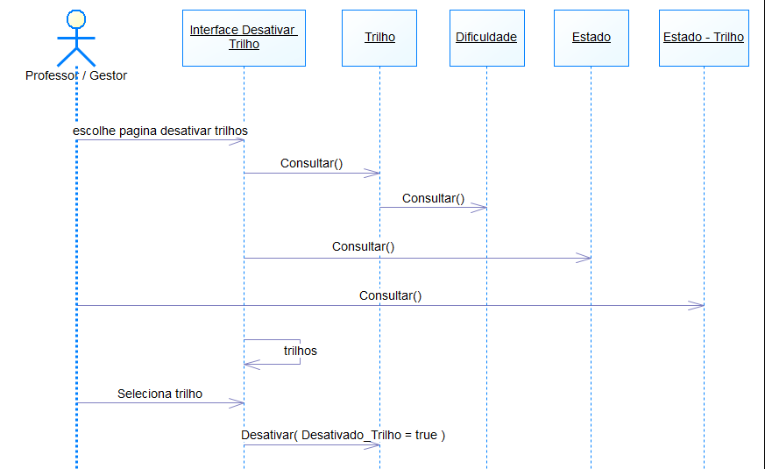

# Descrição de Caso de Uso - Consultar Trilho

**Nome:** Consultar Trilho.

**Descrição:** Utilizador consulta trilhos existentes.

**Pré-condição:** não tem.

**Caminho Principal:**

1) O Turista escolhe página de Trilhos.

2) O sistema mostra página Trilhos.

**Caminhos Alternativos:**

2) Se não houver trilhos criados, sistema mostra mensagem “De momento não existem trilhos para mostrar”.

**Suplementos:**

**Pós-condição:** Não tem.

# Diagrama Sequencia Consultar Trilho

# Descrição de Caso de Uso - Inserir Perguntas Avaliação Trilho

**Nome:** Inserir Perguntas Avaliação Trilho.

**Descrição:** O professor insere a lista de perguntas necessárias à avaliação de um trilho por parte do turista.

**Pré-condição:** O professor fez *login* válido.

**Caminho Principal:**

1) O professor visita a página *web* dedicada à introdução das perguntas relacionadas com a avaliação do trilho.

2) O sistema mostra uma lista com as questões já introduzidas. Questões gerais, comuns a todos os trilhos, e questões específicas, por exemplo para um trilho com escadas e outro sem escadas.

3) O professor insere a lista com as novas questões pretendidas e carrega no botão "Gravar Questões".

4) O sistema mostra as mensagens "Pretende gravar questões?", "Sim", "Não".

5) O professor escolhe "Sim".

6) O sistema mostra a mensagem "Questões gravadas com sucesso".

**Caminhos Alternativos:**

2.a) Se não houver perguntas gravadas, o sistema mostra a mensagem "Nenhuma questão guardada".

5.a) Se o professor escolher "Não", o sistema exibe a mensagem "Questões Descartadas".

6.a) Se a gravação das questões não for bem sucedida, o sistema mostra a mensagem "Erro ao gravar questões".

**Suplementos:** Testar problemas na autenticação, no preenchimento dos campos do formulário de introdução das perguntas (limite de caracteres), na actualização dos dados relativos às perguntas.

**Pós-condição:** nenhuma.

# Descrição de Caso de Uso - Inserir Perguntas Avaliação Serviços

**Nome:** Inserir Perguntas Avaliação Serviços.

**Descrição:** O professor insere a lista de perguntas necessárias à avaliação de serviços (reserva de guia, reserva de alojamento, reserva de materiais) por parte do turista.

**Pré-condição:** O professor fez *login* válido.

**Caminho Principal:**

1) O professor visita a página *web* dedicada à introdução das perguntas relacionadas com a avaliação de serviços.

2) O sistema mostra uma lista com as categorias possíveis: "Avaliação de Guias", "Avaliação do Serviço de Reservas de Alojamento", "Avaliação do Serviço de Aluguer de Materiais ".

3) O professor escolhe uma categoria.

4) O sistema mostra uma lista com as questões já introduzidas.

5) O professor insere a lista com as novas questões pretendidas e carrega no botão "Gravar Questões".

6) O sistema mostra as mensagens "Pretende gravar questões?", "Sim", "Não".

7) O professor escolhe "Sim".

8) O sistema mostra a mesagem "Questões gravadas com sucesso".

**Caminhos Alternativos:**

4.a) Se não houver perguntas gravadas, o sistema mostra a mensagem "Nenhuma questão guardada".

7.a) Se o professor escolher "Não", o sistema exibe a mensagem "Questões Descartadas".

8.a) Se a gravação das alterações não for bem-sucedida, o sistema mostra a mensagem "Erro ao gravar questões".

**Suplementos:** Testar problemas na autenticação, no preenchimento dos campos do formulário de introdução das perguntas (limite de caracteres), na atualização dos dados relativos às perguntas.

**Pós-condição:** nenhuma.

# Descrição de Caso de Uso - Consultar Reservas dos Serviços

**Nome:** Consultar Reservas dos Serviços.

**Descrição:** O professor consulta informação relativa às reservas efetuadas pelos turistas nos diversos serviços disponíveis.

**Pré-condição:** O professor fez *login* válido.

1) O professor visita a página *web* dedicada à consulta das reservas dos serviços.

2) O sistema mostra uma lista com as categorias possíveis: "Reservas de Guias", "Reservas de Alojamento", "Reservas de Materiais".

3) O professor escolhe uma categoria.

4) O sistema mostra uma lista com as reservas efectuadas pelos turistas.

5) O professor consulta uma determinada reserva.

**Caminhos Alternativos:** nenhum.

**Suplementos:** Testar problemas na autenticação e na consulta de reservas.

**Pós-condição:** nenhuma.

# Descrição de Caso de Uso - Avaliar Trilho

**Nome:** Avaliar Trilho.

**Descrição:** O turista avalia um trilho por ele percorrido, não tendo solicitado nenhum dos serviços disponíveis (reserva de guia, reserva de alojamento ou reserva de materiais).

**Pré-condição:** O turista fez *login* válido.

**Caminho Principal:**

1) O turista visita a página *web* dedicada à avaliação do serviço.

2) O sistema mostra os trilhos que o turista percorreu (caso de uso Escolher Trilho).

3) O turista selecciona um trilho.

4) O sistema mostra ao turista o formulário de avaliação do trilho.

5) O turista classifica o trilho globalmente (valor de 1 a 5, sendo 1 Mau e 5 Excelente).

6) O sistema mostra um conjunto de perguntas destinado à avaliação detalhada do trilho.

7) O turista responde a todas as questões.

8) O sistema activa o botão de submissão de avaliação, após avaliação do serviço.

9) O turista submete a avaliação.

10) O sistema mostra mensagem no ecrã "Obrigado por avaliar o nosso serviço".

**Caminhos Alternativos:**

2.a) Se o turista não tiver percorrido pelo menos um trilho, o sistema mostra a mensagem "Nenhum trilho percorrido".

**Suplementos:** Testar problemas na autenticação e na submissão da avaliação.

**Pós-condição:** nenhuma.

# Descrição de Caso de Uso - Avaliar Serviços

**Nome:** Avaliar Serviços.

**Descrição:** O turista avalia um serviço por ele utilizado: reserva de guia, reserva de alojamento ou reserva de materiais.

**Pré-condição:** O turista fez *login* válido.

**Caminho Principal:**

1) O turista visita a página *web* dedicada à avaliação de serviços.

2) O sistema mostra a lista de trilhos percorridos e os serviços utilizados em cada trilho.

3) O turista escolhe um trilho percorrido.

4) O sistema mostra uma lista com as questões relativas à avaliação do serviço(s) utilizado.

5) O turista responde a todas as questões.

6) O sistema activa o botão de submissão de avaliação, após avaliação do serviço.

7) O turista submete a avaliação.

8) O sistema mostra a mesagem "Obrigado por avaliar os nossos serviços".

**Caminhos Alternativos:**

2.a) Se não houver trilhos percorridos com serviços seleccionados, o sistema mostra a mensagem "Nenhum Serviço Solicitado".

**Suplementos:** Testar problemas na autenticação e na submissão da avaliação.

**Pós-condição:** nenhuma.

# Diagrama de Estados